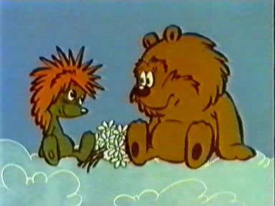


У Ёжика 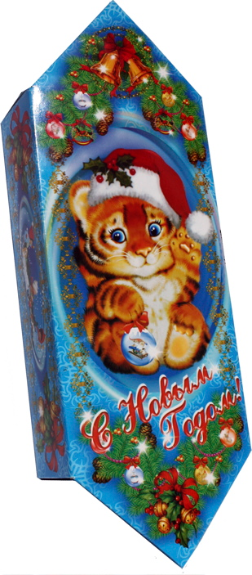 .
2 конфеты он подарил Медвежонку. ВОПРОС

Сколько конфет у Ёжика осталось? УСЛОВИЕ

5 – 2 РЕШЕНИЕ

5-2=3 (к.) ОТВЕТ

3 конфеты. СХЕМА

5 к ВЫРАЖЕНИЕ
• подарил • осталось •
2 к. ? к

У Ёжика .
2 конфеты он подарил Медвежонку. ВОПРОС

Сколько конфет у Ёжика осталось? УСЛОВИЕ

5 – 2 РЕШЕНИЕ

5-2=3 (к.) ОТВЕТ

3 конфеты. СХЕМА

5 к ВЫРАЖЕНИЕ
• подарил • осталось •
2 к. ? к

У Ёжика .
2 конфеты он подарил Медвежонку. ВОПРОС

Сколько конфет у Ёжика осталось? УСЛОВИЕ

5 – 2 РЕШЕНИЕ

5-2=3 (к.) ОТВЕТ

3 конфеты. СХЕМА

5 к ВЫРАЖЕНИЕ
• подарил • осталось •
2 к. ? к

ЗАДАЧА
ЧАСТИ
ОТЛИЧИЕ
ВОПРОС
УСЛОВИЕ
СХЕМА
ВЫРАЖЕНИЕ
РЕШЕНИЕ
ОТВЕТ

